J-01 | CLINIQUE D'ORIENTATION

AIDE-MÉMOIRE
Orienter sans confondre règle, fait et preuve
Format — 6 fiches opérationnelles | usage numérique ou imprimé

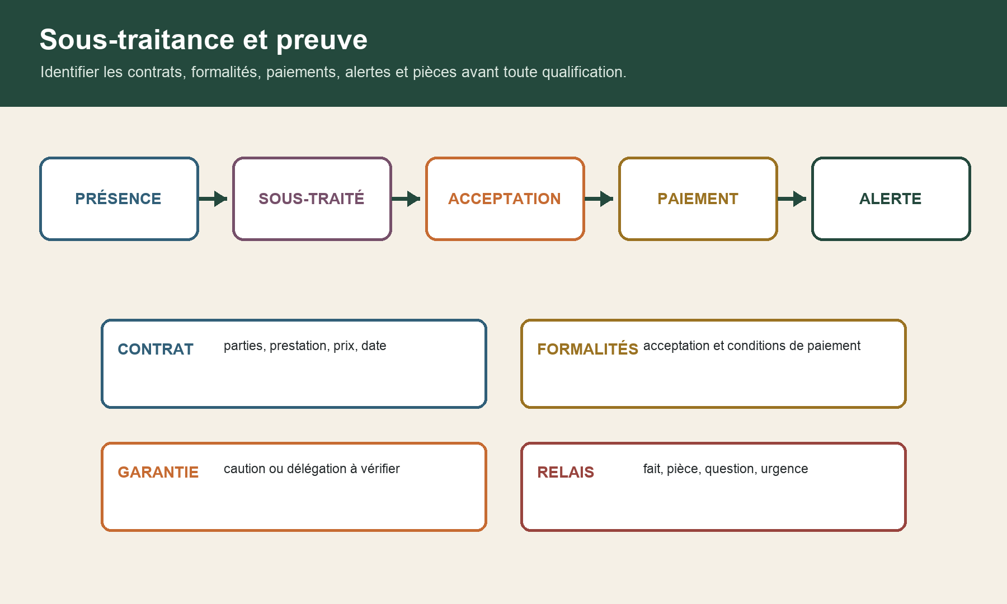
La chaîne de sous-traitance relie présence, sous-traité, acceptation, paiement et alerte. Quatre contrôles portent sur contrat, formalités, garantie et passage de relais.

Séparer le fait, la pièce, la règle envisagée, la question et le relais ; ne jamais transformer l'orientation pédagogique en avis juridique.

1 — Séparer les six niveaux
Repère | Contrôle
autorisation | vérifier la formalité
contrat | identifier l'accord
responsabilité | formuler les conditions
garantie | identifier le régime possible
assurance | contrôler personne et période
preuve | relier fait et pièce

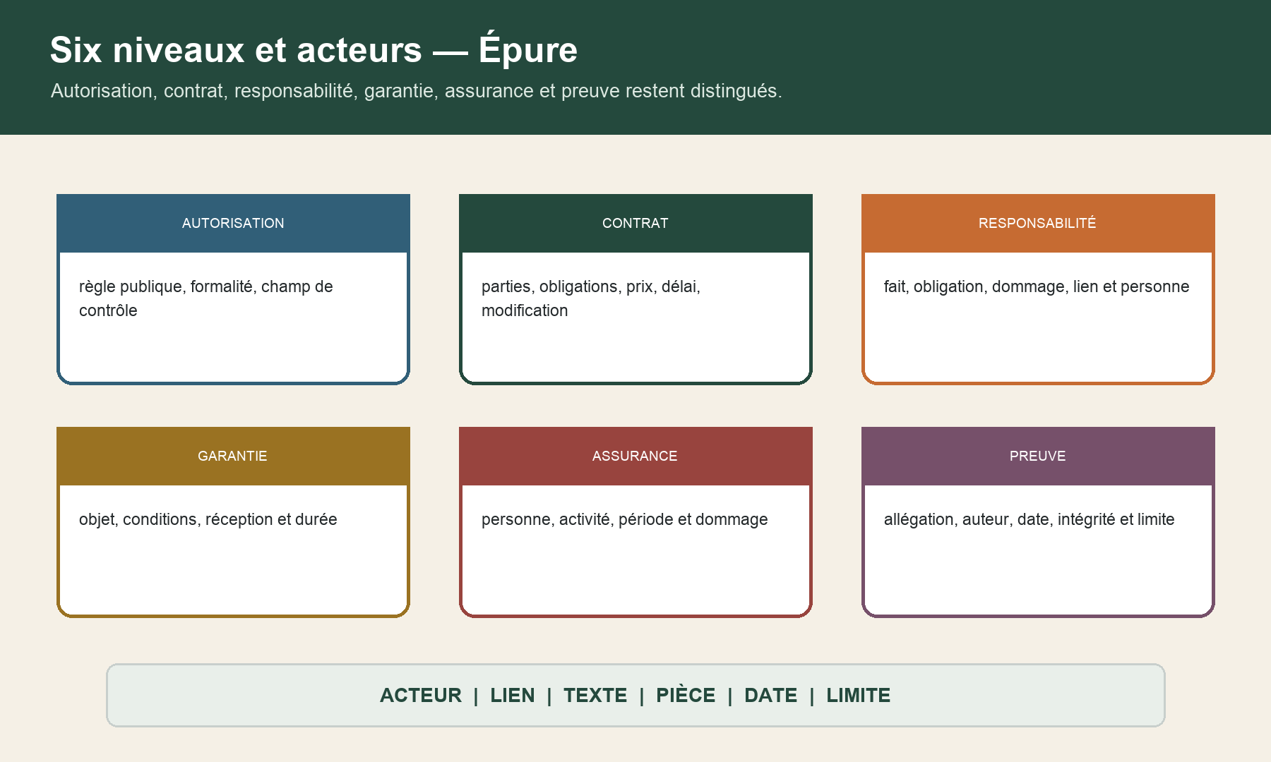
Six cartes séparent autorisation, contrat, responsabilité, garantie, assurance et preuve. Chaque niveau est relié à un acteur, un lien, un texte, une pièce, une date et une limite.

2 — Tenir OBLIGE
Repère | Contrôle
Objet / base | ouvrage, zone, contrat, texte
Livrable / intervenant | résultat, débiteur, destinataire
Garantie / échéance | preuve, date, condition, relais

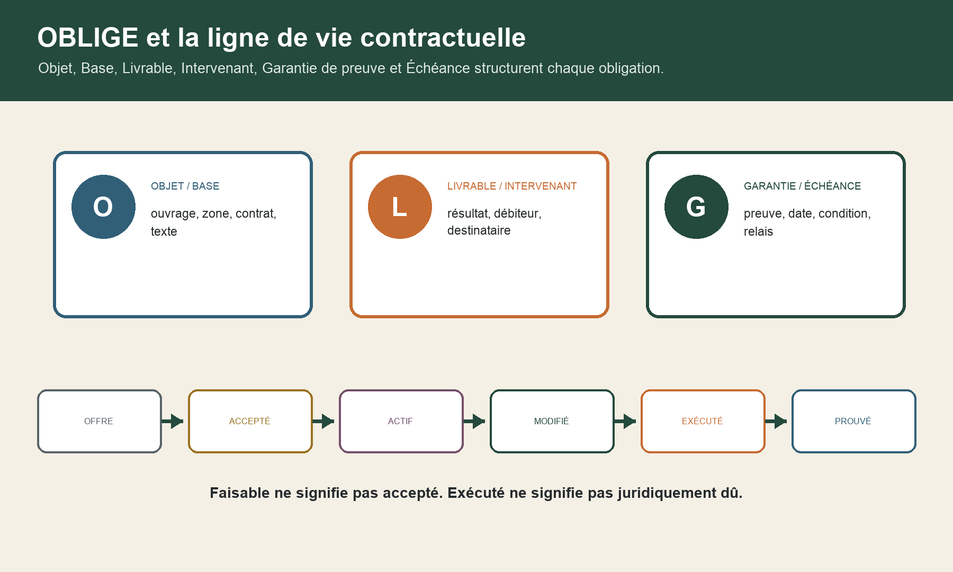
La méthode OBLIGE relie objet et base, livrable et intervenant, garantie de preuve et échéance. La ligne de vie distingue offre, acceptation, activation, modification, exécution et preuve ; faisable ne signifie pas accepté.

3 — Contrôler la sous-traitance
Repère | Contrôle
Présence | personne et prestation
Sous-traité | périmètre et parties
Acceptation | conditions de paiement
Garantie | caution ou délégation
Alerte | fait, pièce, question et urgence

La chaîne de sous-traitance relie présence, sous-traité, acceptation, paiement et alerte. Quatre contrôles portent sur contrat, formalités, garantie et passage de relais.

4 — Appliquer DOMMAGE
Repère | Contrôle
D | description — fait, localisation et effets
O | ouvrage — élément, fonction et incorporation
M | manifestation — gravité, usage et évolution
M | moment — réception, réserve et signalement
A | acteurs — contrats, interventions et qualités
G | garantie ? — conditions, exclusion et assurance

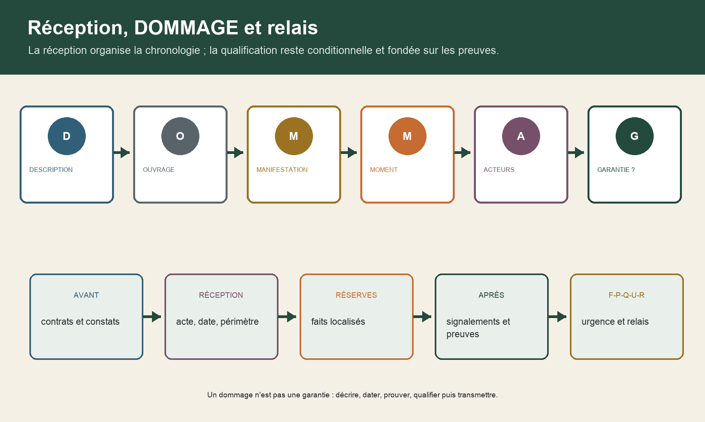
La méthode DOMMAGE enchaîne description, ouvrage, manifestation, moment, acteurs et garantie à instruire. Le pivot de réception sépare avant, réception, réserves, après et relais F-P-Q-U-R.

5 — Préserver preuve et dates
Repère | Contrôle
Original | auteur, date, intégrité et transmission
Fait | pièce précise et portée
Calendrier | date candidate, régime, acte à vérifier
Contradiction | versions et réponses conservées

6 — Passer le relais F-P-Q-U-R
Repère | Contrôle
F | Faits — observation, localisation, auteur, date et limites
P | Pièces — originaux, contrats, réception, transmissions et versions
Q | Questions — qualification, garantie, assurance, preuve et calendrier
U | Urgence — conservation, sécurité, interruption éventuelle à faire vérifier
R | Relais — destinataire compétent, dossier et question actionnable

Phrase témoin — Épure, baie nord : une infiltration est observée après la réception R-01. Les effets, l'ouvrage, les contrats, les intervenants, la cause, la gravité, les assurances et les preuves restent à instruire ; les mesures conservatoires et le calendrier doivent être transmis sans attendre.

